附件4

高龙门架遥控蔗株田间剥叶施肥机

作业技术模式探索总结

为验证高龙门架式蔗株田间剥叶的应用效果，2024年9月23日，自治区农机中心在广西甘蔗生产机械化试验示范园区组织开展了高龙门架遥控蔗株田间剥叶施肥机作业技术模式探索试验，总结如下。

一、模式设计

（一）技术路线

采用高龙门架式管理机具对蔗株进行田间剥叶和施肥作业，通过试验采集作业质量及效率数据，分析试验机型结构、型式等方面的特点和存在问题，为改进升级产品提供数据支持，为推动产品研发定型和推广运用打基础。

（二）试验依据和方法

参照推广鉴定大纲 DG/T 244-2021 《蔗株行间剥叶机》规定的检测及试验方法进行。

（三）试验机具

广西福域智能农业机械有限公司生产的3GHB-1型高龙门架遥控蔗株田间剥叶施肥机（见图1）；机型主要参数见表1。

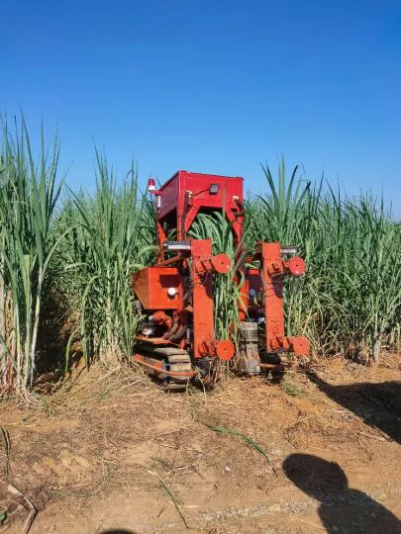

图1 3GHB-1型高龙门架遥控蔗株田间剥叶施肥机

**表1 试验机具主要规格参数表**

|  |  |  |  |  |  |
| --- | --- | --- | --- | --- | --- |
| **序号** | **项 目 名 称** | | | **单 位** | **设 计 值** |
| 1 | 型号名称 | | | / | 3GHB-1型高龙门架遥控蔗株田间剥叶施肥机 |
| 2 | 履带参数 | 轨距 | | mm | 900-1900可调 |
| 履带宽 | | mm | 210 |
| 材料 | | / | 橡胶 |
| 3 | 外形尺寸（长×宽×高） | | | m | 2.65×1.6×2.4 |
| 4 | 整机重量 | | | kg | 650 |
| 5 | 配套发电机组名称/功率 | | | / | 单缸汽油发电机组/8kW |
| 6 | 配套电动机总功率 | | | kW | 14.2 |
| 7 | 龙门架内空尺寸 | | 宽 | mm | 700 |
| 高 | mm | 2000 |
| 8 | 适用行距范围 | | | mm | ≥900 |
| 9 | 最小离地高度 | | | mm | 175 |
| 10 | 剥叶电机（功率/个数） | | | / | 1.5kW/4个 |
| 11 | 剥叶高度范围 | | | mm | 50-2000 |
| 12 | 剥叶方式 | | | / | 软绳击打式 |
| 13 | 剥叶元件材质 | | | / | 尼龙 |
| 14 | 剥叶辊数量 | | | 个 | 4 |
| 15 | 施肥电机（功率/个数） | | |  | 100W/2个 |
| 16 | 肥箱容积 | | | L | 70×2 |
| 17 | 下肥方式 | | | / | 螺旋推进 |
| 18 | 遥控器 | | | / | 2.4G航模（云卓SKYDROID H12） |
| 19 | 电池规格/块数 | | | / | 60V动力电池、200Ah/1块 |
| 20 | 遥控距离 | | | m | ≥50 |
| 21 | 行走电机（功率/个数） | | | / | 4kW/2个 |
| 22 | 行走驱动方式 | | | / | 电动 |
| 23 | 行走变速方式 | | | / | 无级变速 |
| 24 | 作业速度 | | | km/h | 1-3 |

（四）试验内容

1.班次工作小时生产率：进行连续0.25小时以上的田间剥叶作业，记录其班次工作时间、作业面积，计算班次工作小时生产率。

2.剥叶性能：作业前先测取测区外连续10株与测区内长势相同的蔗株中在机具剥叶高度范围内的蔗叶质量，得出单根蔗株上的机具剥叶高度范围内蔗叶质量的平均值，乘上测区内的甘蔗条数，即可得到剥叶高度范围蔗叶总质量。测区长度为20米，在使用说明书规定的作业速度下试验一个行程，测量测区内单行植株上机具剥叶高度范围内所残留的蔗叶质量，计算测区内单行植株上机具剥叶高度范围内蔗叶的剥净率。

数出测区内单种植行内由机器作业推倒产生严重倒伏的蔗株数量，计算蔗株推倒率。

数出测区内单种植行内由机器作业产生损伤的蔗株数量，计算蔗株损伤率。

3.施肥性能：测定排肥量稳定性变异系数，试验在场上进行，将机器架起，试验前将排肥量调至规定施肥量，排肥稳定后，接取排肥口排出的肥料20秒，称取排肥器排肥质量。重复测定5 次，计算排肥量稳定性变异系数。

二、试验过程及结果

（一）试验条件调查

试验地块位于广西甘蔗生产机械化试验示范园区。试验前进行试验条件调查，对地形条件、甘蔗生长情况等进行测定。地形条件及甘蔗特征具体情况见表2。

**表2 试验条件记录表**

|  |  |  |  |
| --- | --- | --- | --- |
| **序号** | **项目** | **单位** | **测定结果** |
| 1 | 天气情况 | / | 晴 |
| 2 | 环境温度 | ℃ | 30.7～32.4 |
| 3 | 相对湿度 | / | 63.2%RH～64.0%RH |
| 4 | 地表起伏状况 | / | 垄状起伏 |
| 5 | 垄高 | mm | 210 |
| 6 | 垄距 | mm | 1400 |
| 7 | 蔗株自然高度 | mm | 1730 |
| 8 | 生长密度 | 株/m | 11.6 |
| 9 | 倒伏程度 | / | 不倒伏：100%；中度倒伏：0%；严重倒伏：0% |
| 10 | 甘蔗品种 | / | 桂糖44 |
| 11 | 单根蔗株上的机具剥叶高度范围内蔗叶质量 | g | 74.8 |

（二）纯工作小时生产率测定

由1人跟在机子后方进行遥控操作，进行了连续0.25小时以上的剥叶作业，试验结果详见表3。

**表3 班次工作小时生产率试验记录表**

|  |  |  |  |  |
| --- | --- | --- | --- | --- |
| **型号名称** | **班次工作**  **时间min** | **纯工作时间min** | **生产率（hm2/h）** | **纯工作小时**  **生产率（hm2/h）** |
| 3GHB-1型高龙门架遥控蔗株田间剥叶施肥机 | 18.64 | 16.18 | 0.18 | 0.21 |

（三）作业性能试验

进行田间剥叶试验（见图2），试验结果详见表4。

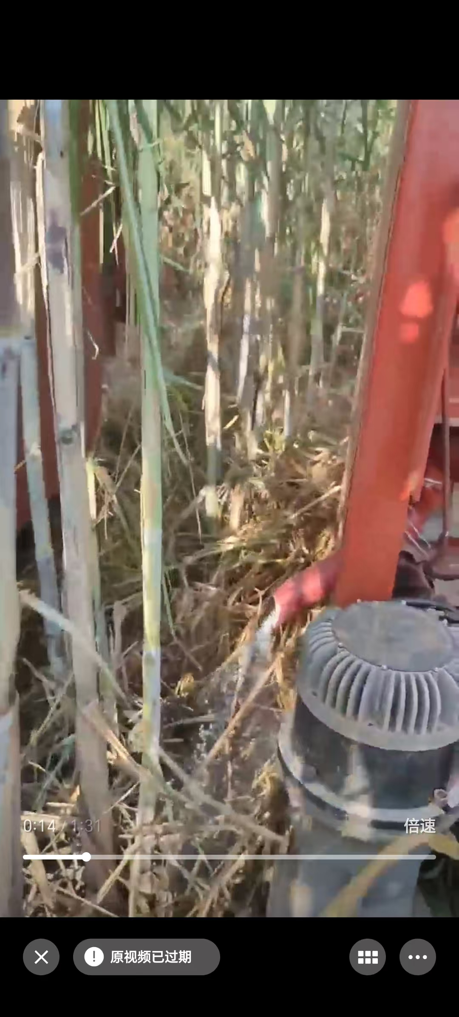

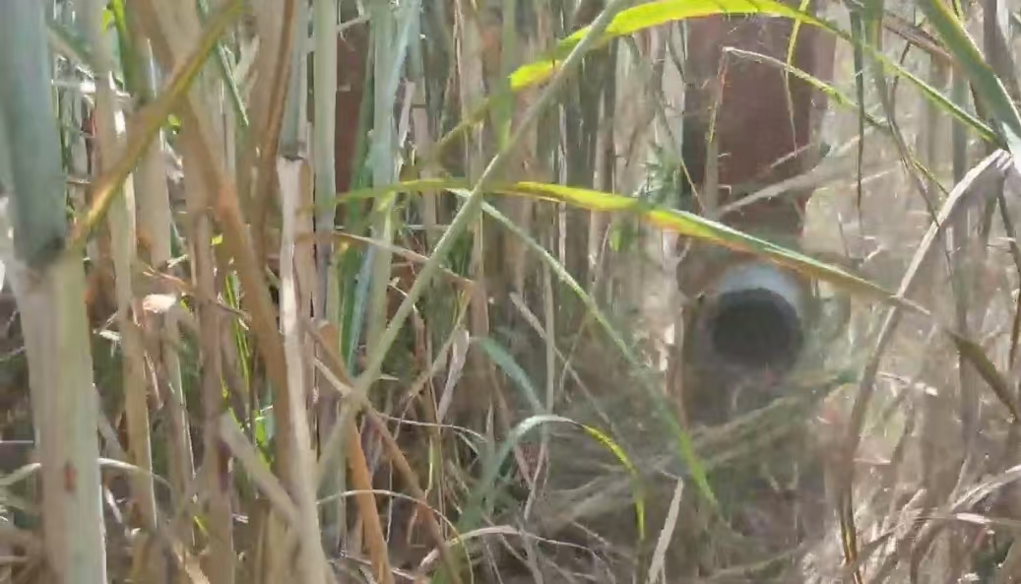

图2 3GHB-1型高龙门架遥控蔗株田间剥叶施肥机性能试验

**表4 作业性能试验结果汇总表**

|  |  |  |  |
| --- | --- | --- | --- |
| **项目** | | **单位** | **测量结果** |
| 剥叶性能 | 20m测区内蔗株数量 | 株 | 238 |
| 20m测区内剥叶高度范围蔗叶总质量 | g | 18659.2 |
| 20m测区内单行植株上机具剥叶高度范围内所残留的蔗叶质量 | g | 3854.6 |
| 剥净率 | / | 79.3% |
| 作业中推倒的株数 | 株 | 6 |
| 蔗株推倒率 | / | 2.5% |
| 作业中损伤的株数 | 株 | 5 |
| 蔗株损伤率 | / | 2.1% |
| 施肥性能 | 接取排肥口排出的肥料（20秒）的质量（第一次） | g | 412.7 |
| 接取排肥口排出的肥料（20秒）的质量（第二次） | 385.4 |
| 接取排肥口排出的肥料（20秒）的质量（第三次） | 428.9 |
| 接取排肥口排出的肥料（20秒）的质量（第四次） | 410.3 |
| 接取排肥口排出的肥料（20秒）的质量（第五次） | 398.5 |
| 接取排肥口排出的肥料（20秒）的质量（平均值） | 407.16 |
| 接取排肥口排出的肥料（20秒）的质量（标准差） | 16.29 |
| 排肥口排肥量稳定性变异系数 | / | 4.0% |

三、模式分析

（一）纯工作小时生产率

在不小于0.25小时生产率试验中，测算出班次工作小时生产率为0.18公顷/小时，按每天工作8小时计，单人每天作业量为1.44公顷/小时（约合21.6亩/天）。如按作业1亩收费35元计，当日毛利约750元，扣除人工（约250元）和油耗（约50元），实现作业利润约450元/天。

（二）作业性能

从表4试验数据中得出，剥叶性能符合DG/T 244-2021 《蔗株行间剥叶机》规定的性能要求，其中剥净率为79.3%（大纲指标要求≥75%）；蔗株推倒率为2.5%（大纲指标要求≤10%）；蔗株损伤率为2.1%（大纲指标要求≤5%）。施肥性能符合DG/T 108-2019《中耕机》规定的性能要求，排肥口排肥量稳定性变异系数为4.0%（大纲指标要求≤6.0%）。

（三）存在问题

一是作业效率和作业收益仍不算高，仍达不到用户的预期（30—50亩/天）。二是人跟着机器行走进行遥控作业，行走比较劳累。三是肥料仅能从肥管中撒到甘蔗蔗株基部表面，未能实现入土施肥，肥料利用率不够高。

四、模式总结

蔗株田间剥叶、施肥等是甘蔗田间管理中必要的农艺环节之一。目前我区蔗区普遍利用拖拉机悬挂式或自走式蔗株行间剥叶机在甘蔗行间进行剥叶，但当蔗行种植行距过窄（如1.2米以下），机具在甘蔗行间通行就会受限，即便勉强能够作业，也会造成大量蔗株折断和推倒，影响甘蔗生长。区内大部分蔗区的种植行距不足1.2米,而采用高龙门架式结构的机具，机器可以直接对着蔗行进行作业，只要种植行距在0.9米以上的蔗地均可作业，与其它行间作业的机具相比极大的提高了可用性。

本次探索的高龙门架遥控蔗株田间剥叶施肥机，采用高龙门架结构，电驱履带行走装置，适用于种植行距在0.9米以上、甘蔗不倒伏的蔗地中进行剥叶施肥作业；打叶辊设上下两排（共4个辊），可选择下辊单独作业方式或上下辊同时作业方式，适用于不同的甘蔗长势高度需要。

建议：一是该机型作业效率仅约20亩/天左右，作业效率偏低，可研发一次作业两行的机型在平坦大面积地块使用。二是作业者在机具后方行走进行遥控，长时间工作后比较劳累，可考虑研发乘座式机型。三是建议在下肥管口处加装双圆盘，将肥料施入圆盘切土开好的沟里并覆盖，实现入土施肥，提高化肥利用率。